Муниципальное дошкольное образовательное бюджетное
учреждение детский сад №126 г. Сочи

Конспект открытого занятия по познавательному развитию с детьми средней группы.

Тема: « Наш друг светофор и дорожные знаки»

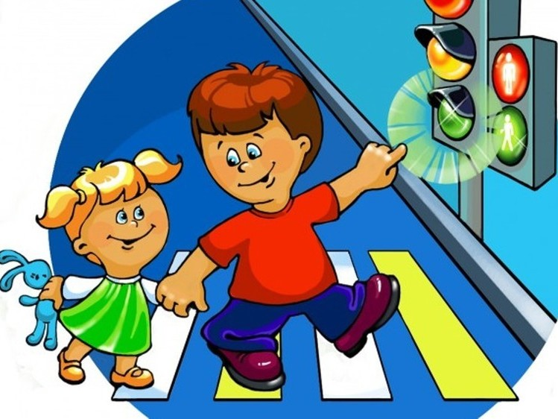
Дата:
18.05.2018г. Составила и провела:
Матосян Марина Алексеевна,
воспитатель

г. Сочи, 2018г.

Цели и задачи:
- Закрепить знания детей о светофоре, его сигналах;
- систематизировать знания детей о дорожных знаках, об их значении;
- закрепить знания о наземном и воздушном транспорте;
- развивать наблюдательность, зрительную память;
- развивать умение отвечать на вопросы полным ответом.

Оборудование и материалы:
Демонстрационный материал:
Картинки с изображением улицы и различных ситуаций на дороге; картинки с изображением дорожных знаков.

Предварительная работа:
- проблемно-поисковая беседа «Наши друзья на дороге»;
- рассматривание картинок: дорожные знаки, светофор, транспорт;
- рисование и аппликация: светофор, дорожные знаки;
- подвижные и дидактические игры по ПДД.

Ход занятия:
Воспитатель: Здравствуйте, ребята! Сегодня я вас хочу пригласить в страну «Правил дорожного движения». Давайте закроем глазки и переместимся в эту страну. Открываем и что мы видим? Мы с вами гуляем по необычной стране, где много улиц. По улицам движутся разные машины, автобусы и никто друг другу не мешает. Это потому что есть правила поведения на дороге для машин и пешеходов. Чтобы сохранить свою жизнь мы должны строго соблюдать правила дорожного движения. А запомнить нам их поможет наш друг, который пригласил нас сегодня в гости. Но кто же он? Отгадайте загадку:
Три разноцветных круга
Мигают друг за другом.
Светятся, моргают –
Людям помогают. (Светофор)
Дети: Светофор!
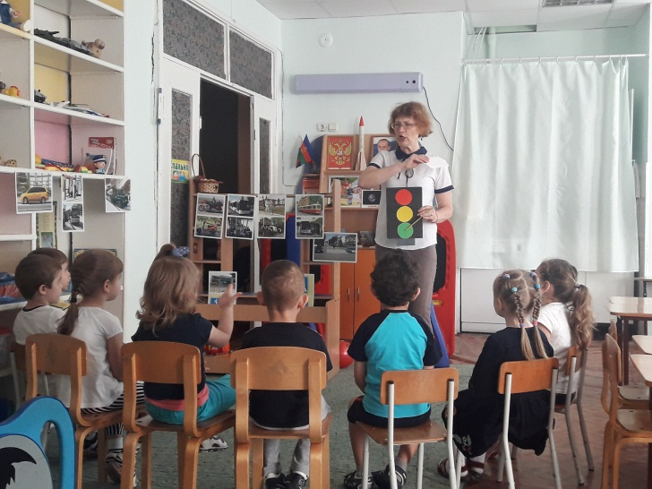
Воспитатель: Правильно. А зачем он нужен ребята? (Ответы детей) Сколько цветов у светофора? (Ответы детей).
Воспитатель: Красный свет – самый строгий.
Стой! Дороги дальше нет.
Путь для всех закрыт.
Желтый свет – предупреждение.
Жди сигнала для движения.
Зелёный свет – говорит:
«Проходите, путь открыт!»
Воспитатель: Дети, на какой свет светофора можно переходить дорогу? (Ответы детей)
Воспитатель: Перед вами на столе лежат светофоры, расставьте, пожалуйста, правильно цвета (Дети подходят к столу, расставляют круги в определённом порядке).
Воспитатель: Вы сделали всё правильно. Давайте немножко поиграем. Кто самый внимательный?
Игра «Сигналы светофора».
Воспитатель показывает сигнал светофора. На зеленый свет – дети шагают на месте, желтый – стоят на месте, красный – приседают.
Воспитатель: Молодцы! А еще светофор приготовил для вас загадки. У него есть помощники «Дорожные знаки». Вы слышали про них? (Ответы детей).
Воспитатель: Итак, первая загадка.
1. По полоскам чёрно-белым
Пешеход шагает смело.
Кто из вас ребята знает,
Знак о чём предупреждает?
Дай машине тихий ход, здесь (Пешеходный переход).
Воспитатель: Ребята, посмотрите внимательно на наши знаки и выберите знак «Пешеходный переход». Кто поможет? (Выходит ребёнок и выбирает соответствующий знак).
Воспитатель: Этот знак показывает нам, где можно переходить дорогу.
2. Ездят здесь одни машины,
Грозно их мелькают шины.
У тебя велосипед?
Значит стоп! Дороги нет!
Воспитатель: Это знак называется движение на велосипедах запрещено (ребёнок выбирает этот знак).
3. В белом треугольнике
С окаёмкой красной,
Человечкам – школьникам
Очень безопасно.
Знают все нас свете
Будьте осторожны,
На дороге – дети.
Воспитатель: О чём говорит этот знак? А где обычно ставят такие знаки? (Ответы детей).
Воспитатель: Вот видите, сколько помощников у светофора. А сейчас мы с вами представим, что мы водители. Вы знаете кто это такие? (Ответы детей). Ну что, поехали!
Физкультминутка «Едем, едем на машине».
Едем, едем на машине,
Нажимаем на педаль.
Газ включаем - выключаем.
Пристально мы смотрим вдаль.
Дворники считают капли.
Вправо – влево – чистота.
Волосы ерошит ветер.
Мы шофёры хоть куда.
Воспитатель: А сейчас давайте сядем за стол, и поможет зверятам добраться домой. У детей лист бумаги. На нём изображены: самокат, велосипед, машина, заяц (№2), хрюша (№3), каркуша №4). Необходимо провести стрелочку от зверя к транспортному средству (номер – цифры на одежде зверюшки, обозначает количество колёс у транспортного средства).
Воспитатель: Ребята, найдите знак, который разрешает кататься на велосипеде. Дети находят знак «Движение на велосипеде разрешено».
Воспитатель: Когда-то очень давно люди передвигались на лошади, а сейчас существует разный транспорт. А какие виды транспорта вы знаете? (Наземный, воздушный, водный).
Воспитатель: Какой транспорт относится к наземному? Водному? Воздушному? (Ответы детей).
Воспитатель: А сейчас игра на внимание. Что лишнее?
- Автобус, грузовик, вертолет, такси.
- Корабль, лодка, трактор, плот.
- Самолет, воздушный шар, яхта, вертолет.
- Автомобиль, грузовик, электричка, автобус. (Ответы детей).
Воспитатель: Молодцы, знаете виды транспорта. А теперь нам пора прощаться с нашим другом светофором и отправлять назад в детский сад. Мы много узнали о правилах дородного движения. Закрывайте глаза….. И мы снова в нашем детском саду.
Воспитатель: Вам понравилось занятие? Что больше всего понравилось? С каким заданием сложнее всего было справиться? (Ответы детей).
Воспитатель: Ребята, я надеюсь, что вы всегда будете помнить правила дорожного движения.

